Правоугаоници  Доврши правоугаонике, обој их браон (нека личи на чоколадно млеко). Остатак слике обој по жељи.  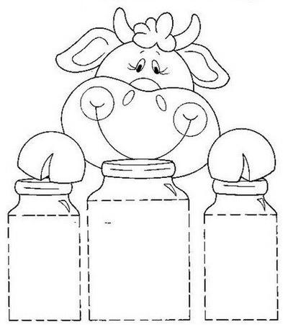 | Правоугаоници  Доврши правоугаонике, обој их браон (нека личи на чоколадно млеко). Остатак слике обој по жељи.
Правоугаоници  Доврши правоугаонике, обој их браон (нека личи на чоколадно млеко). Остатак слике обој по жељи. | Правоугаоници  Доврши правоугаонике, обој их браон (нека личи на чоколадно млеко). Остатак слике обој по жељи.

